**INSTITUTO SUPERIOR TECNOLÓGICO PRIVADO CIBERTEC**

**PLATAFORMA DE DISTRIBUCIÓN Y GESTIÓN DE SHOW’S**

**CURSO DESARROLLO DE APLICACIONES WEB I**

**PROF. JOSE AUGUSTO ATUNCAR GUZMAN**

**5TO CICLO T5GL**

**2023-02**

**Delegado**

**Acero Chavez, Alvaro J.**

**Integrantes**

**Pichiule Orellana, Brayan A.**

**Balabarca Lino, Johan F.**

**Ruiz Sierra, Miguel Antonio**

**Lima  
 2023**

**Resumen**

TicketStore es una plataforma diseñada para ofrecer a los amantes de los shows una experiencia completa y personalizada. En colaboración con el teatro "Alfredito", TicketStore permite a los usuarios explorar y acceder a la programación de las funciones de los eventos disponibles. Los usuarios pueden visualizar fácilmente los shows según sus categorías, precios y horarios de los espectáculos. Además, TicketStore brinda a los trabajadores del teatro la capacidad de agregar y gestionar nuevos espectáculos, asegurando una oferta diversa y actualizada.

Mediante este proyecto, se busca potenciar el teatro "Alfredito" al generar mayores ingresos y reintegrarse con éxito en el mercado de los espectáculos. El desarrollo de esta plataforma web se realiza en el lenguaje de programación Java, con una base de datos MySQL, siguiendo la metodología RUP. Para lograrlo, se utilizarán tecnologías avanzadas como JPA, Spring, Hibernate y Jasper Reports, que permitirán una gestión eficiente de la plataforma y una experiencia óptima para los usuarios.

**Introducción**

El Perú es un país con una creciente demanda en el sector del entretenimiento, que abarca una amplia variedad de espectáculos, como shows, conciertos, presentaciones, obras de teatro, stand-up comedy, y muchas otras formas de entretenimiento en vivo. El teatro "Alfredito" se encuentra ante el desafío de atraer nuevos espectáculos y audiencias, debido a que su sistema de boletería actual es manual, lo que da lugar a largas colas y una experiencia de compra poco atractiva. Esta limitación ha llevado a que tanto los clientes como los artistas prefieran otras opciones en lugar de optar por este teatro.

El objetivo de TicketStore es impulsar y modernizar el teatro, ofreciendo una solución tecnológica para que mejore significativamente su accesibilidad y gestión. Nuestra meta es hacer que el teatro sea más atractivo tanto para el público como para los artistas, proporcionando una plataforma que facilite la promoción y la participación en eventos teatrales, y al mismo tiempo, simplifique la administración de espectáculos para el teatro 'Alfredito'.

El impacto que se desea generar a través de TicketStore, es revitalizar la industria teatral y fortalecer su presencia en el mercado del entretenimiento.

**Diagnóstico**

* **Social:**
  + El aumento de la demanda en el sector del entretenimiento en el Perú indica un mercado receptivo para una plataforma como TicketStore.
* **Económico:**
  + La mejora en la eficiencia de ventas y la atracción de más espectadores podrían aumentar los ingresos para el teatro "Alfredito".
* **Político:**
  + Políticas que fomenten la innovación y la tecnología podrían respaldar el desarrollo de la plataforma.
* **Tecnológico:**
  + Acceso a tecnologías avanzadas como JPA, Spring, Hibernate y Jasper Reports puede mejorar la eficiencia y la experiencia del usuario.
* **Ecológico:**
  + La plataforma puede contribuir a prácticas más sostenibles al reducir el uso de papel a través de la venta de boletos en línea.

**Objetivos**

Como objetivos, basados en los criterios SMART, planteamos:

OBJ 1: Reducir el tiempo de espera en la compra de boletos en un 80% en comparación con el año anterior.

OBJ 2: Mejorar la eficiencia de las ventas de los espectáculos en un 40% en comparación con el semestre pasado.

OBJ 3: Fortalecer la gestión de programación de espectáculos en un 100%, asegurando una planificación más precisa de tiempos y fechas con respecto al periodo anterior para evitar solapamientos y conflictos.

OBJ 4: Potenciar la accesibilidad del público a la variedad de espectáculos ofrecidos en el teatro en un 80% en comparación con el año anterior, promoviendo una mayor asistencia a los eventos y aumentando la visibilidad del teatro en la comunidad.

**Justificación**

El proyecto se realiza con el fin de impulsar el continuo crecimiento del sector de los espectáculos en el Perú, abriendo nuevas oportunidades para artistas emergentes como para aquellos establecidos en la industria. Los beneficiarios directos incluyen al teatro "Alfredito", el cual tendrá una mejora significativa en la gestión de sus espectáculos, lo que incluye una mayor eficiencia en la venta de boletos, un control más preciso de los tiempos y una optimización en sus ingresos. Los beneficiarios indirectos de este proyecto abarcan tanto a los clientes como a los artistas y colaboradores. Los clientes tendrán una experiencia mejorada al poder explorar la programación de espectáculos, ya que la plataforma permitirá conocer detalles como horarios, categorías y precios, y comprar boletos de forma rápida y segura, lo que puede fomentar su asistencia a más espectáculos. Y los artistas tendrán una plataforma adicional para promocionar sus actuaciones y llegar a un público más amplio, lo que puede abrir oportunidades de carrera y aumentar su visibilidad en la industria del espectáculo.

**Definición y Alcance**

TicketStore es una plataforma web diseñada para modernizar y mejorar la gestión de espectáculos del teatro "Alfredito". La plataforma permitirá a los usuarios explorar, seleccionar y comprar boletos para diversos shows y eventos ofrecidos por el teatro. Además, proporcionará a los trabajadores del teatro herramientas eficientes para agregar, gestionar y promocionar nuevos espectáculos.

**Conclusiones**

El proyecto busca mejorar la accesibilidad y la experiencia de compra para los usuarios, al tiempo que beneficia económicamente al teatro. Se espera que la implementación tenga un impacto positivo en la eficiencia y rentabilidad general.

ENTREGABLES

DER

Mapa de sitio

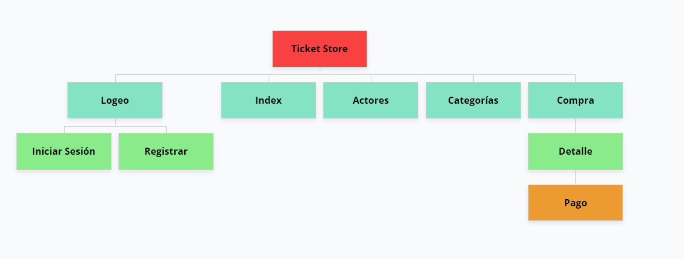

Wireframes

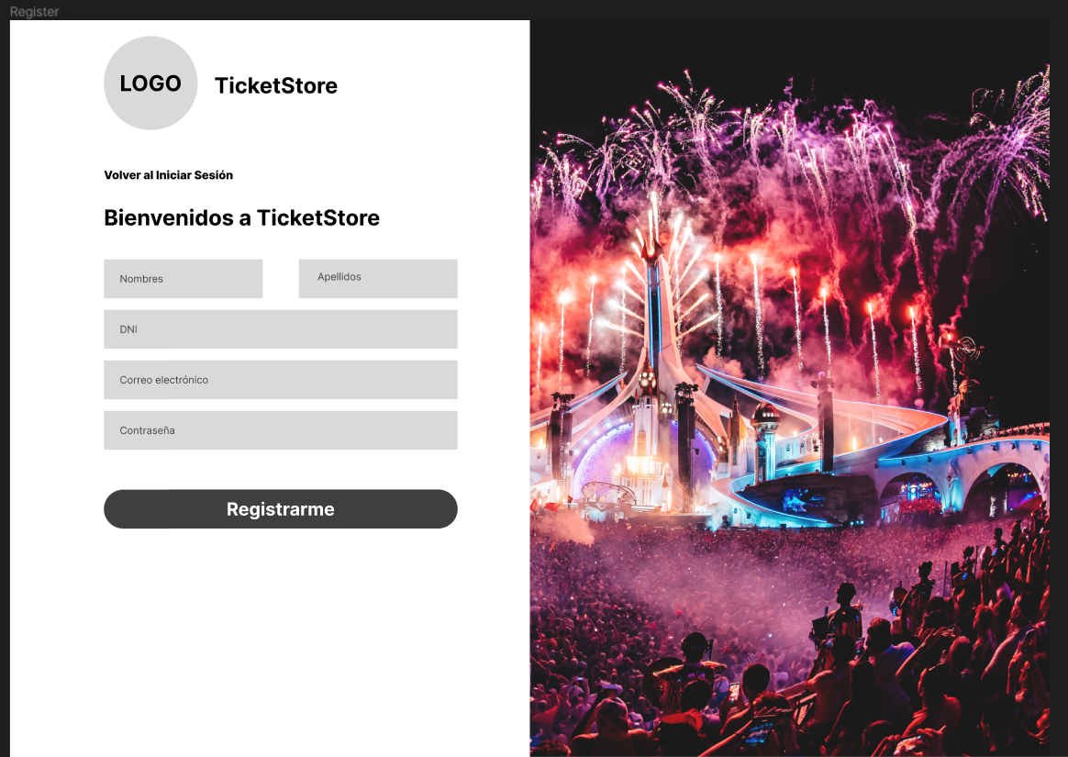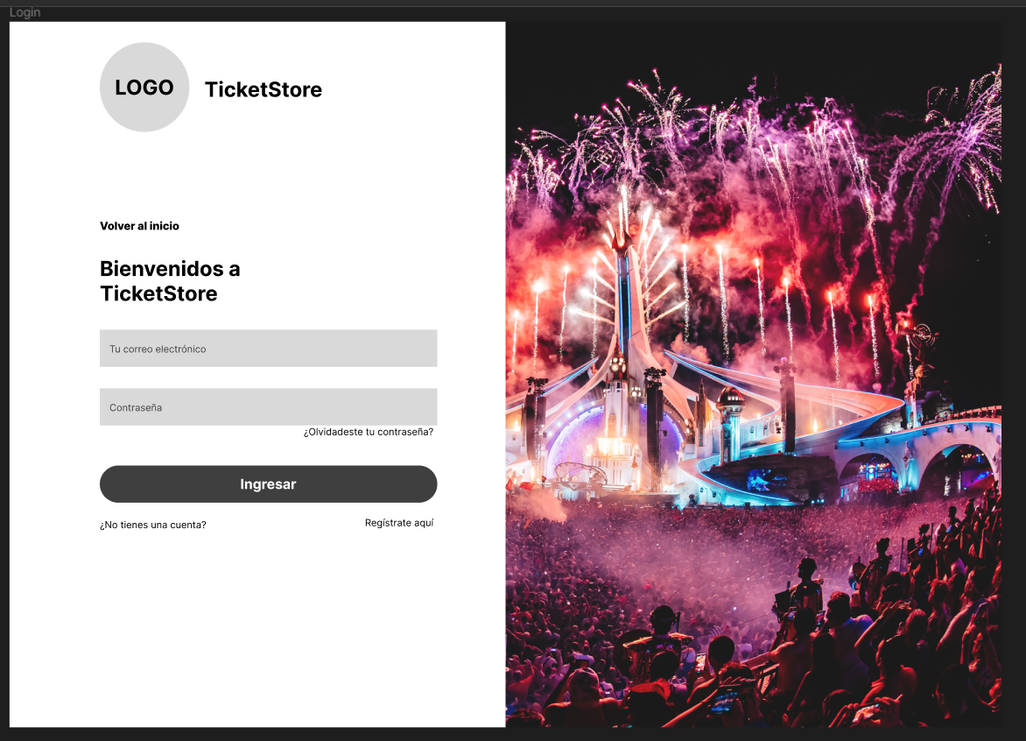

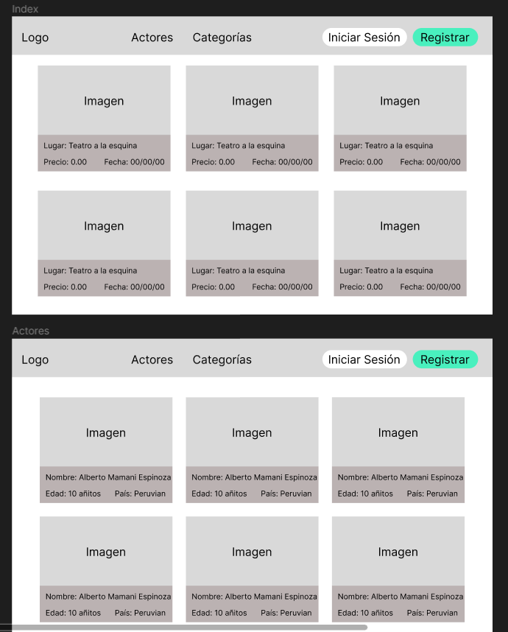

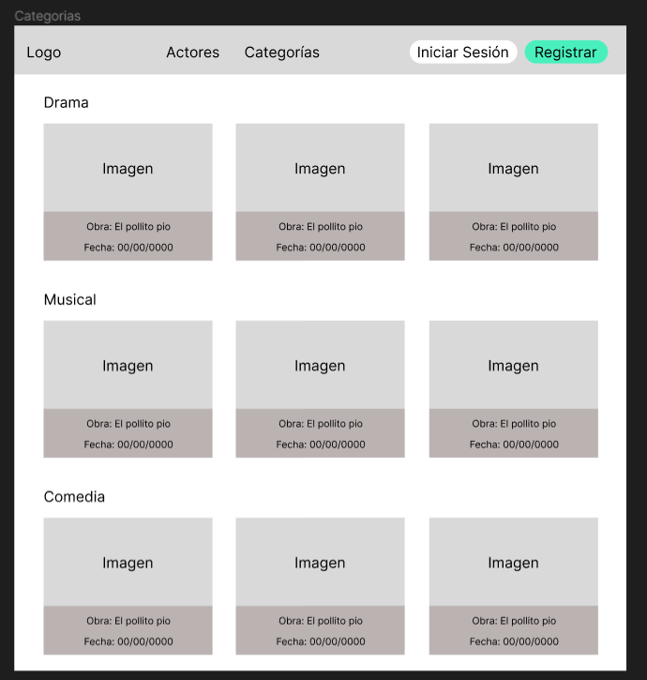

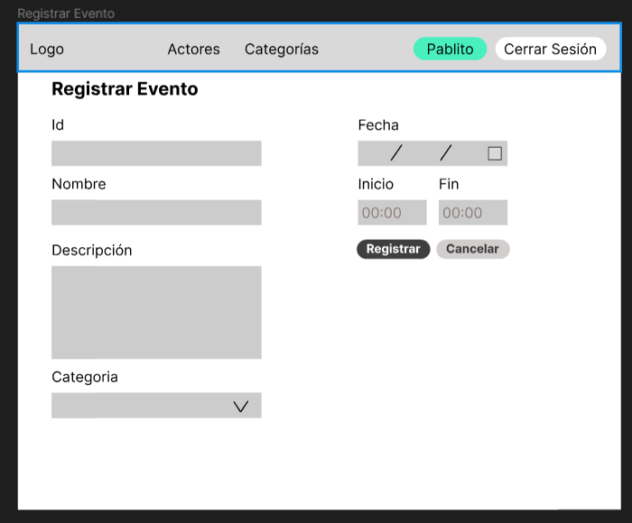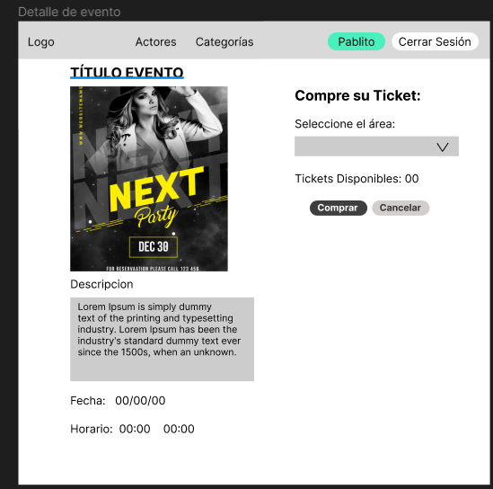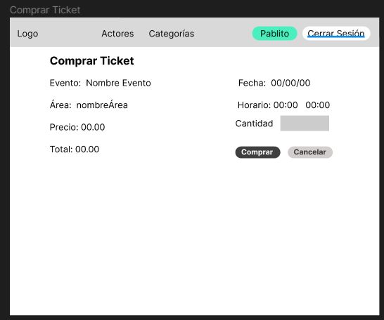

Bizagi

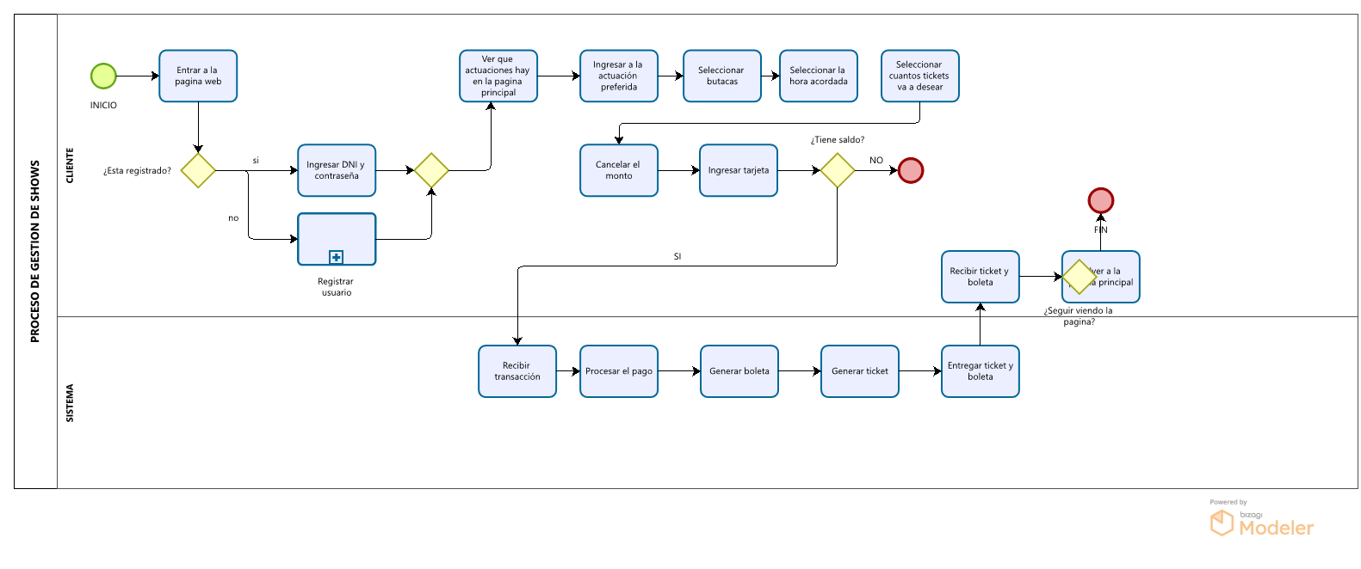

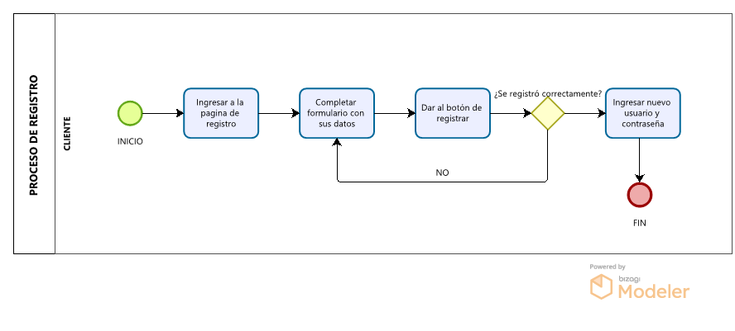

**RUP**

**DIAGRAMA DE ON**

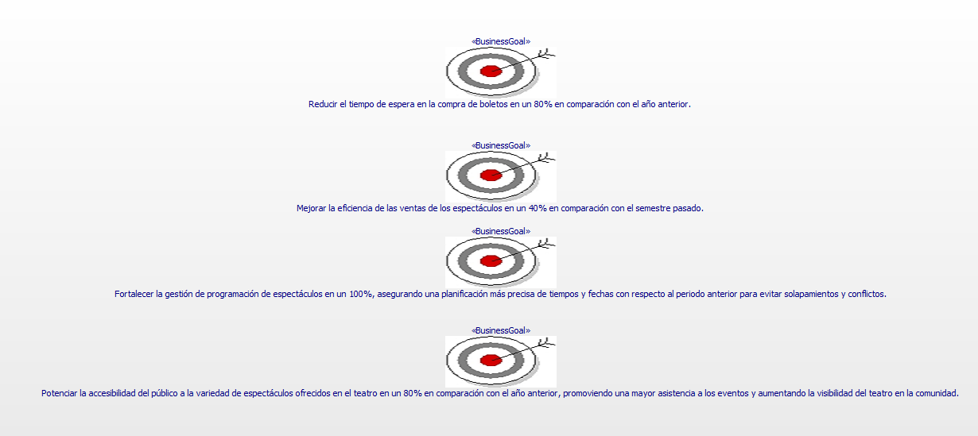

**DIAGRAMA DEL AN**

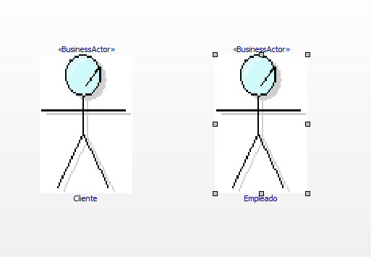

**DIAGRAMA DEL CUN**

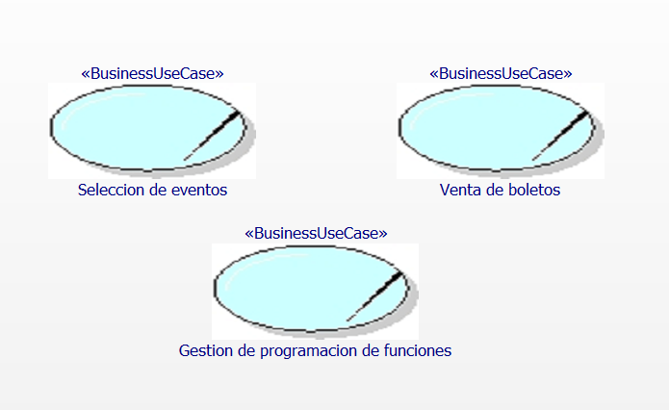

**DIAGRAMA DEL CUN VS ON**

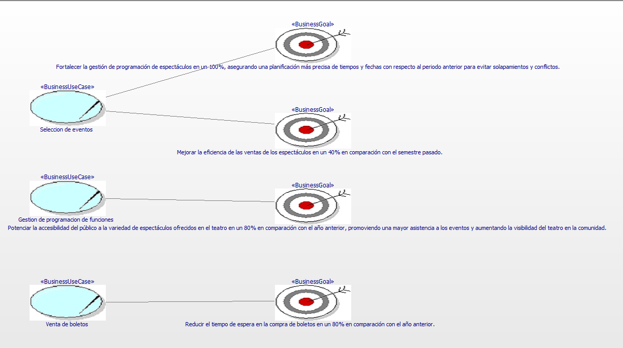

**DIAGRAMA GENERAL DEL CUN**

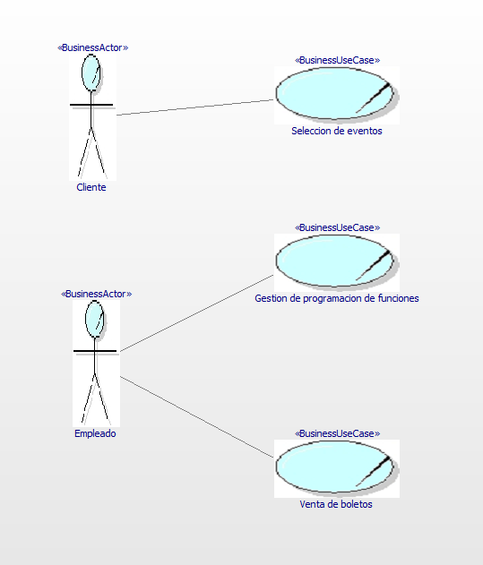

Base de datos

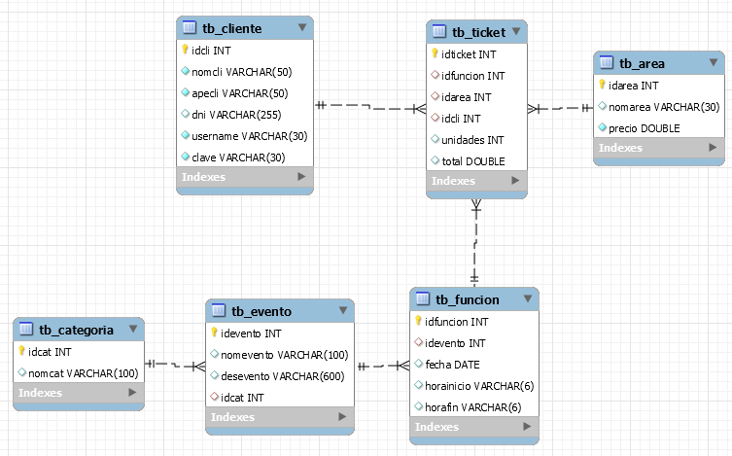

Pantallas:  
